Информация о ​наличии библиотек, в том числе приспособленных для использования инвалидами и лицами с ОВЗ

Вид помещения | Адрес места нахождения | Площадь, м² | Количество мест | Приспособленность для использования инвалидами и лицами с ограниченными возможностями здоровья
Библиотека | 450015, Республика Башкортостан,  г. Уфа, Советский район, ул. Мустая Карима, д. 69/1 | 49,2 | – | Имеются: пандус на входе в здание, кнопка вызова дежурного, дублирование текстовой и графической информации знаками, выполненными рельефно-точечным шрифтом Брайля, расширенные дверные проемы и др.
Помещение для самостоятельной работы: читальный зал | 450015, Республика Башкортостан,  г. Уфа, Советский район, ул. Мустая Карима, д. 69/1 | 97,6 | 38 | Имеются: пандус на входе в здание, кнопка вызова дежурного, расширенные дверные проемы, дублирование текстовой и графической информации знаками, выполненными рельефно-точечным шрифтом Брайля, специализированное место для самостоятельной работы с увеличением размера зоны на одно место с учетом подъезда и разворота кресла-коляски, увеличение ширины прохода между рядами столов, доступный интернет, локальная компьютерная сеть, наушники с микрофоном, установлена программа NVDA (для помощи незрячим или слабовидящим людям управлять компьютером) и др.
Библиотека | 450005, Республика Башкортостан, г. Уфа, ул. Революционная, 169 | 43,2 | – | Имеются: пандус на входе в здание, кнопка вызова дежурного, дублирование текстовой и графической информации знаками, выполненными рельефно-точечным шрифтом Брайля, расширенные дверные проемы и др.
Помещение для самостоятельной работы: читальный зал | 450005, Республика Башкортостан, г. Уфа, ул. Революционная, 169 | 57,2 | 28 | Имеются: пандус на входе в здание, кнопка вызова дежурного, расширенные дверные проемы, дублирование текстовой и графической информации знаками, выполненными рельефно-точечным шрифтом Брайля, специализированное место для самостоятельной работы с увеличением размера зоны на одно место с учетом подъезда и разворота кресла-коляски, увеличение ширины прохода между рядами столов, доступный интернет, локальная компьютерная сеть, наушники с микрофоном, установлена программа NVDA (для помощи незрячим или слабовидящим людям управлять компьютером) и др.

В читальных залах филиала оборудованы специализированные места для инвалидов и лиц с ОВЗ – одноместный стол у дверного проема, с увеличением зоны на одно место с учетом подъезда и разворота кресла-коляски, а также с увеличением ширины прохода между рядами столов.
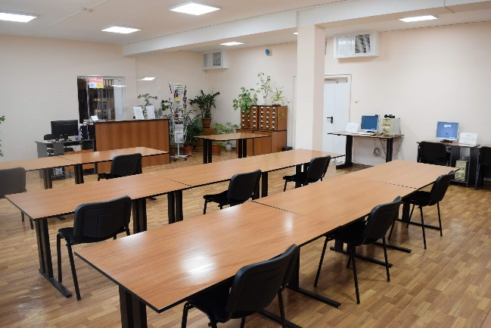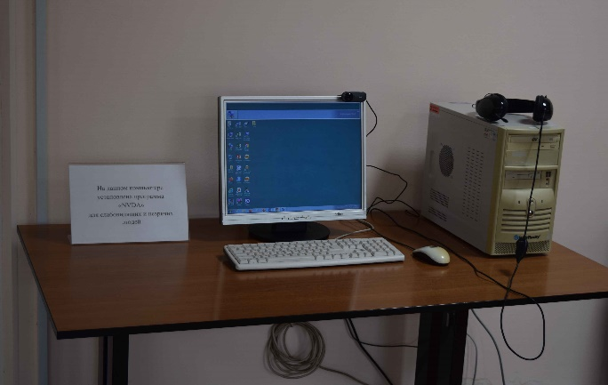
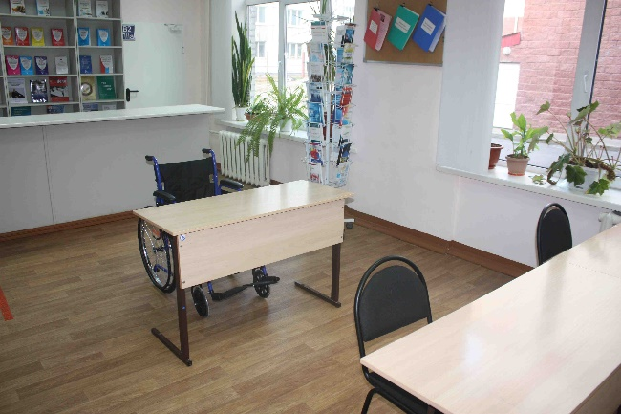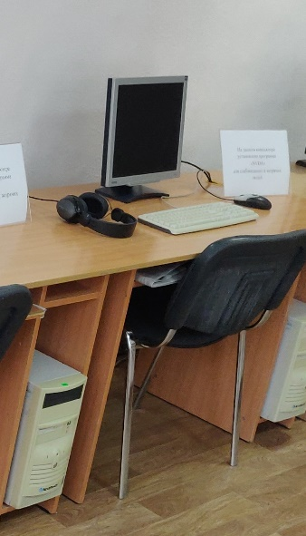
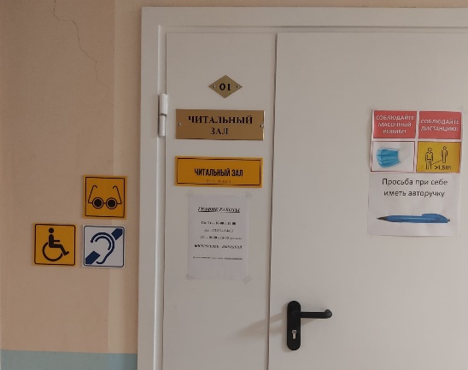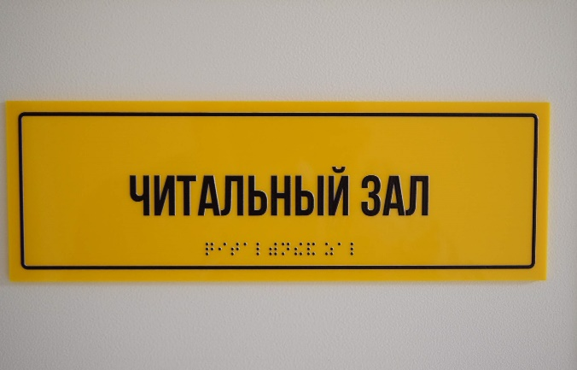
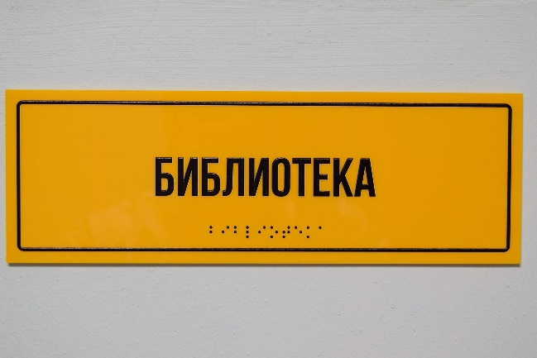
Созданы электронно-библиотечные системы для лиц с ограниченными возможностями здоровья, которые позволяют читать книги с экранов мобильного телефона незрячими и слабовидящими людьми с помощью встроенного синтезатора речи или при чтении в ЭБС масштаб страницы можно увеличить, использовать полноэкранный режим отображения книги и другие. Подробнее...
Также активно используются специальные возможности операционной системы Windows, таких как экранная клавиатура, с помощью которой можно вводить текст, настройка действий Windows при вводе с помощью клавиатуры или мыши.
